Übersicht | X-oil | Menü | Programme | Glossar | Themen | Update

X-oil

Partienauswertung [xo235], MP 5-6-6

Inhalt
Zunächst legen Sie den Umfang der Statistik fest. Mit Enter klicken sie sich immer ein Bild weiter.
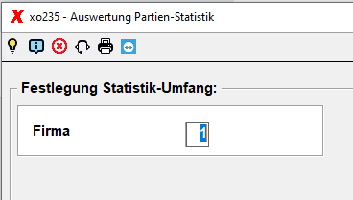
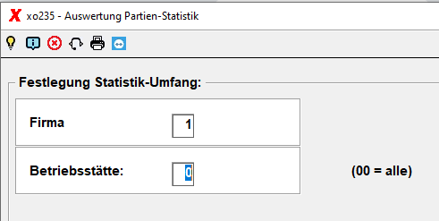
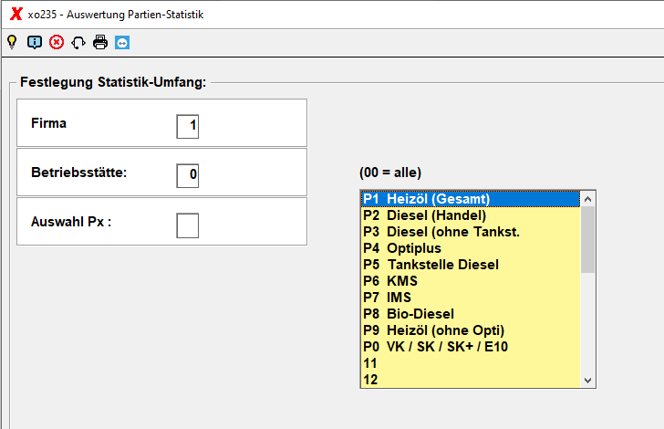
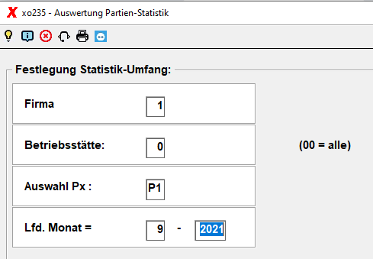
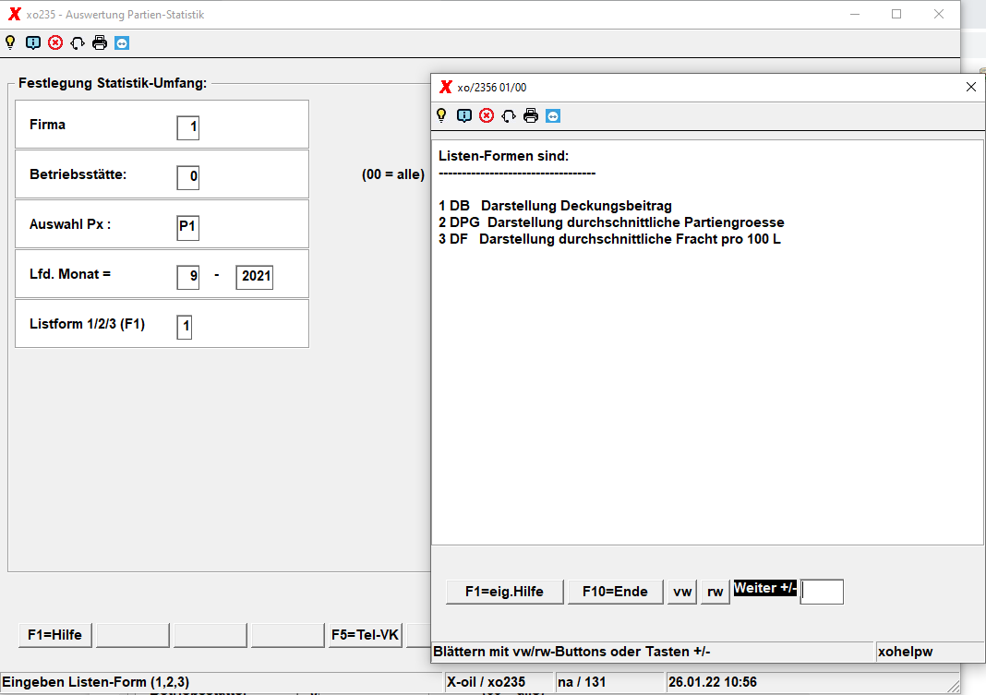
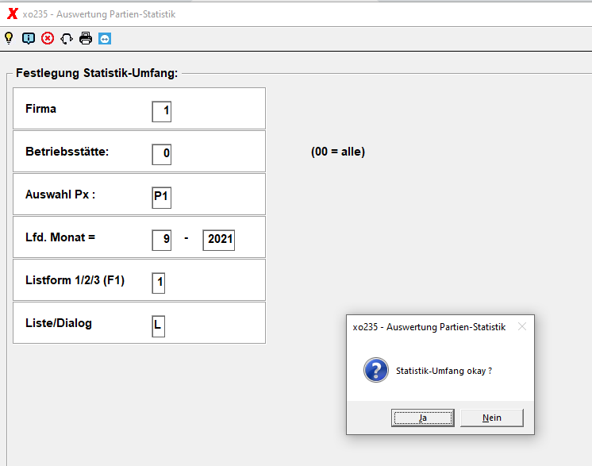
In der Listenverwaltung steht dann diese Liste:
Für Listform 1:
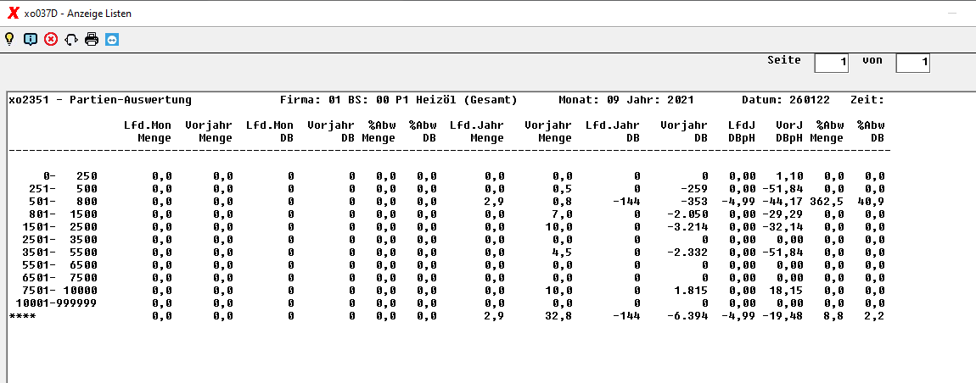
Für Listform 2:
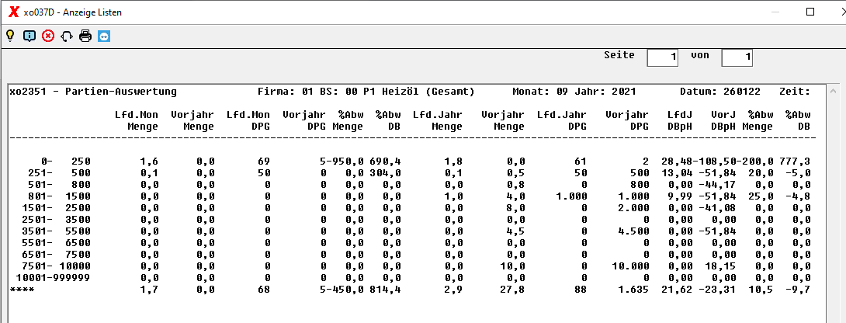
Für Listform 3:
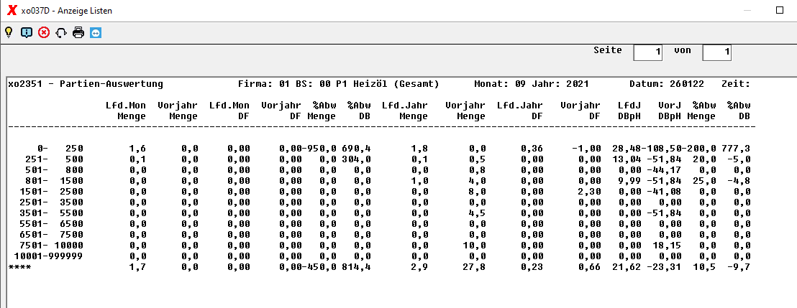
Übersicht | X-oil | Menü | Programme | Glossar | Themen | Update

